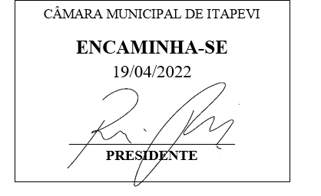**Indicação Nº 1394/2022**

**Súmula:** Solicita providências do Executivo junto a Secretaria Municipal de Infraestrutura e Serviços Urbanos, aos cuidados do Sr. Marcos de Oliveira Anjos para que realize a **Operação Tapa Buraco na Travessa Claudia Chaluppe – Centro, neste município.**

**INDICO** à Mesa, na forma regimental vigente, que seja oficiado ao Excelentíssimo Igor Soares Prefeito Municipal, junto a Secretaria de Infraestrutura e Serviços Urbanos, para que realize a **operação tapa buraco na Travessa Cláudia Chaluppe – Centro, neste município. Seguem fotos.**

**JUSTIFICATIVA**

**Senhor Presidente,**

**Senhores Vereadores,**

**Senhoras Vereadoras.**

Por se tratar de uma via de muito movimento e rota para os veículos que precisam sair do centro, o asfalto não tem suportado o fluxo diário de trafego.

Peço que esta conceituada secretaria realize a manutenção, dando melhores condições de trafego tanto dos veículos como dos pedestres. Evitando assim também que a calçada do Posto de Gasolina que fica no entorno seja mais danificado.

Peço que o referido pleito seja colocado no cronograma da municipalidade e que possamos sanarmos os transtornos causados.

Sala das Sessões Bemvindo Moreira Nery, 16 de março de 2022.

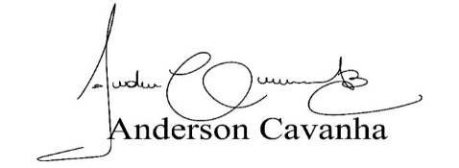 **(Bruxão Cavanha – PL)**

**Vereador**

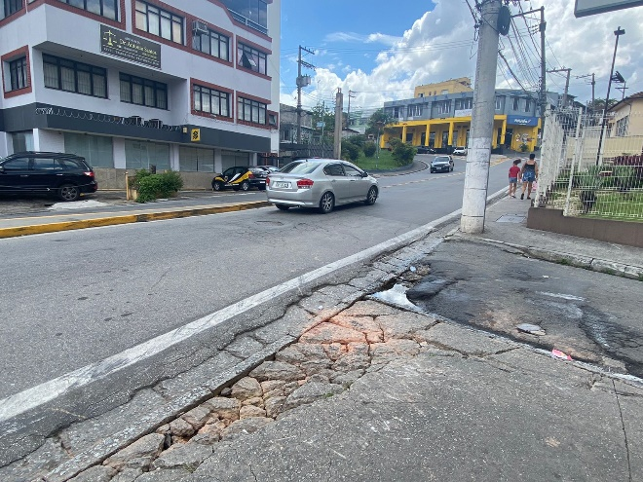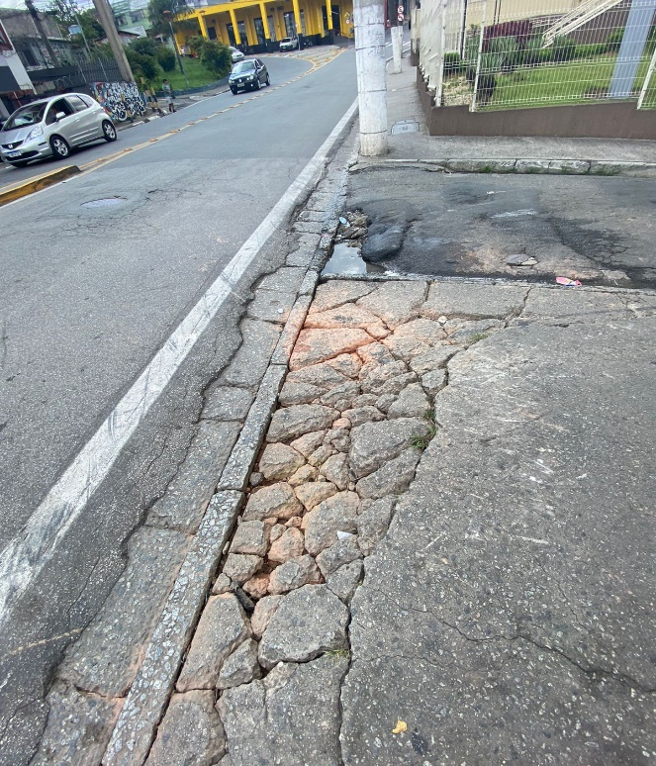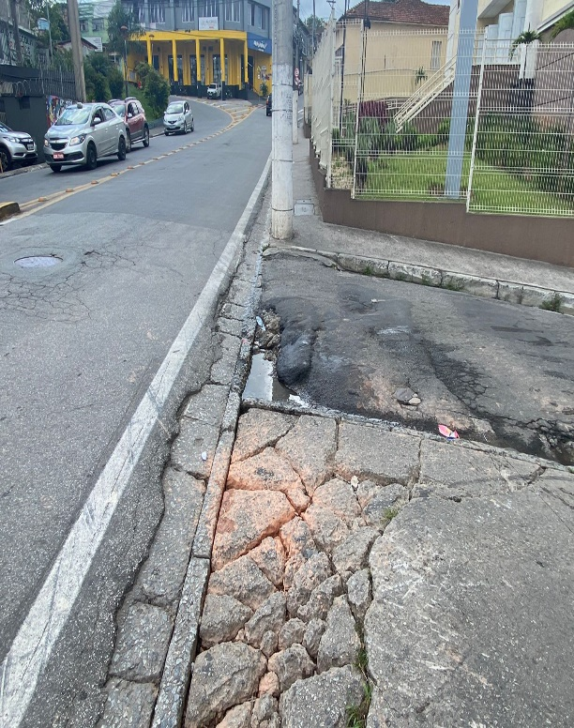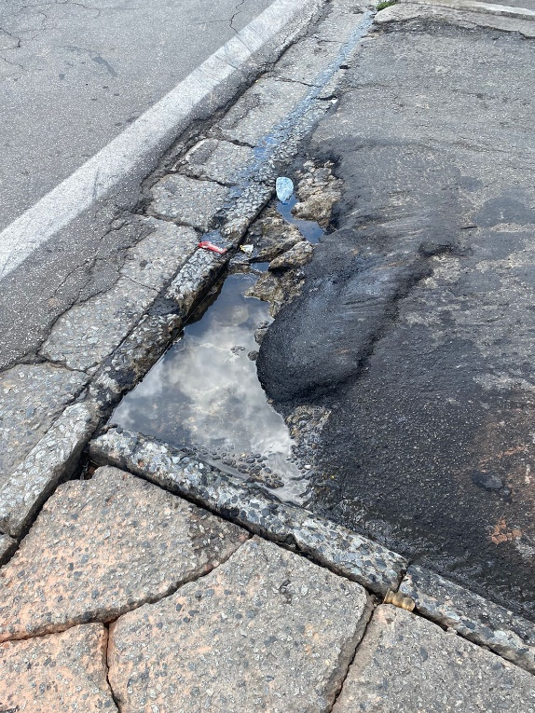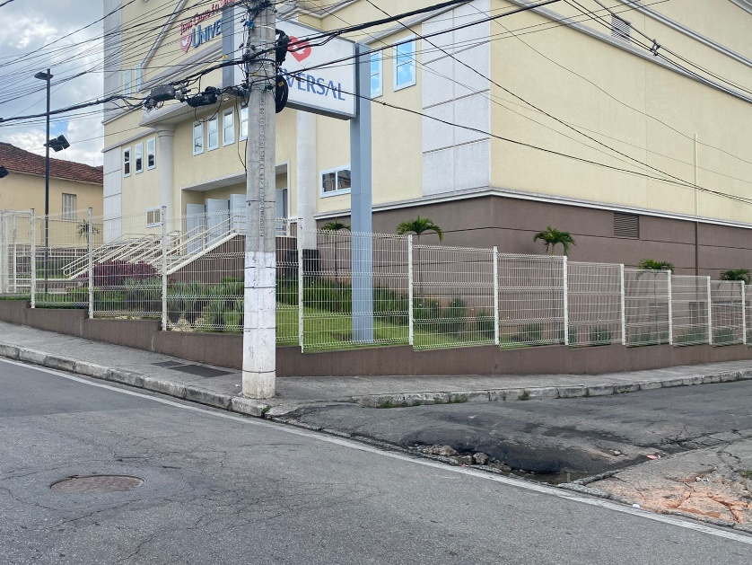

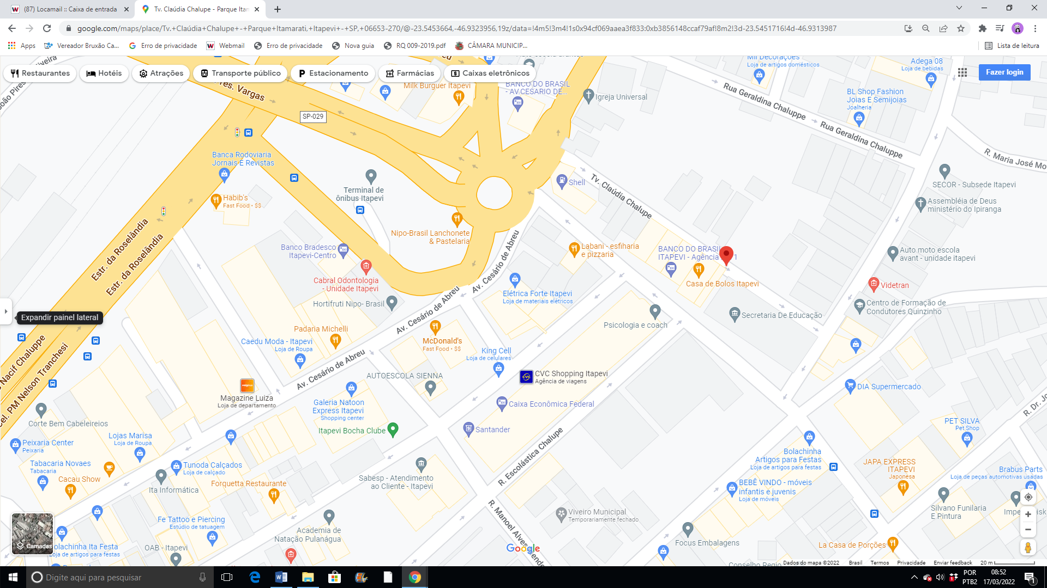

Trav. Cláudia Chaluppe – ao lado do Posto de Gasolina e da Igreja Universal (rua que leva ao estacionamento da Secretaria de Educação)